西藏东部雪山寺庙的人文之旅（松赞桃花版） 6 Days
林芝-鲁朗-波密-岗乡原始云杉林徒步-来古冰川-波密桃花沟

线路类型：人文户外
天数：6天
综合强度：1星
徒步强度：0.5星（亲子）
最小参团年龄：7岁
参考成团人数：6-15人

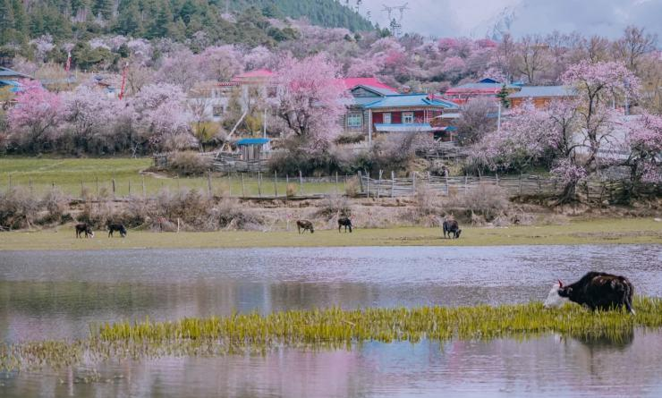

横断山脉与喜马拉雅碰撞交汇的西藏的东南麓，这里是被成片高耸入云的雪山、海子、原始森林，峡谷冰川…包围的净土。我们的旅途将从波密——林芝滇藏线的核心点开始，探访这片人间仙境，避开拥挤商业化的传统景点，走进然乌湖深处的来古冰川，西藏已知的面积最大最宽的冰川，从这里原始的小村子翻越垭口深入寻踪隐藏在山谷溪流深处如绿松石一般的高原湖泊。
从尼洋河谷到帕隆藏布江流域，在每年的春天迎来它最迷人的季节，桃花沟深处的牧场，森林和原始的村庄，在冰川雪山的映衬下变得更有活力，我们用深度浸润人文体验的方式拜访当地藏民，走入神秘的小众藏传寺庙，与小师傅们攀谈，跟随他们一起徒步进入那些他们的生活环境，探访他们的生活。

行程亮点：
▪ 走进可与冰岛媲美的蓝冰冰川
▪ 徒步或骑马翻越雪山垭口，探访小众藏密寺庙
▪ 穿越古老的藏族村寨，发现藏在群山中的冰川湖泊
▪ 徒步行走在原始的云杉密林，湖边下午茶
▪ 手工藏纸体验，淳朴藏民家做客
▪ 最美的季节探秘桃花源境

行程难度分级：
本行程的难度级别为1星。（请参见行程后的户外难度等级说明）

行程安排

D1 到达林芝

行程：
【全天】：林芝集合，自行前往酒店，适应海拔，感受西藏小江南的美好。
住宿：林芝工布庄园希尔顿酒店（或同级）
餐饮：早餐（酒店）；午餐（自理）；晚餐（自理）

人文亮点：

林芝
有“西藏江南”之美誉，大部分地区气候湿润，海拔适宜，是很多朋友的首入西藏的之选。林芝位于西藏东南部、拉萨以东，少数民族以门巴族和珞巴族为主。田园风光，交织南迦巴瓦峰的雄壮，壮丽又不失秀美。

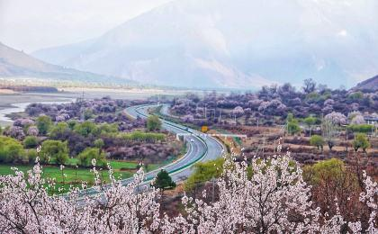 | 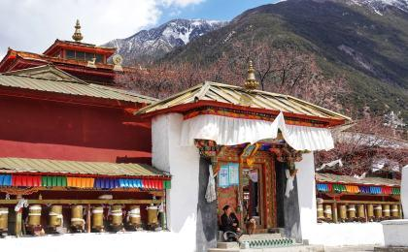

D2 林芝 - 鲁朗 - 波密

行程：
【上午】：早餐后沿着尼洋河翻越色季拉山口，远眺南迦巴瓦峰，抵达鲁朗的藏式村寨。品尝特色的鲁朗石锅鸡，做客藏民家。
【下午】：在有西藏小瑞士之称的村寨附近散步，尽情拍摄欣赏雪山草场风光。随后我们继续驱车前往波密，在入住前欣赏古乡湖畔的桃花林。
交通：GL8 别克商务（3-3.5小时）
住宿：波密松赞林卡（或同级）
餐饮：早餐（酒店）；午餐（自理）；晚餐（自理）
徒步距离：2公里
徒步时间：1-2小时

人文亮点：

西藏小瑞士-扎西岗乡家访品鲁朗石锅鸡
藏族风情的小村寨，背靠雪山，牛羊成群，有东方小瑞士之美誉。沿着藏民牧马的小径，漫步村子周围的高山草甸，云雾缭绕的鲁朗小寨宛若仙境。拜访当地淳朴的藏民，喝一杯酥油茶，品尝一餐地道的鲁朗石锅鸡。

鲁朗
鲁朗位于林芝八一镇以东约80km的川藏公路上，是一片典型的高原山地草甸狭长地带。以林海闻名，两侧青山中灌木丛和茂密的云杉、松树整齐划一，溪流蜿蜒其中，大量鸟类栖息于此。每年4月中旬到6月初，成千上万种野花竞相开放，山间云雾时聚时散，雪山、林海、田园勾画了一幅恬静、优美的“山居图”

波密
波密与林芝相邻却在过去很多年一度被低估，背负雪山，面朝湖泊，林海莽莽。桃花朵朵，古朴的藏式民居,成群的野生动物……这里童话般的日子,永远如诗如画。作为高原最大的冰川群聚集地,波密已被《中国国家地理》认定为＂最美川之乡＂。因西藏最古老的嘎郎王朝建立于此,在风景之外,这片神秘净土上还留下许多历史遗迹和动人故事。

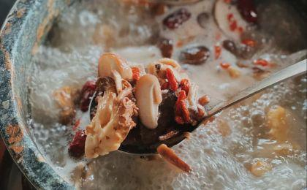 | 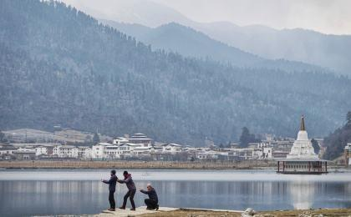

D3 波密 - 岗乡原始云杉林徒步 - 波密

行程：
【上午】：徒步国内最古老的云杉原始森林，穿行在高大的树林中，仿佛进入了魔幻世界。湖边稍作休息饮一杯热茶。
【下午】：造访隐秘之地，藏东第一格鲁寺庙，在褪色的木制老藏房外偶遇一场精彩的辩经。这里也是桃花集中的区域，藏族村庄、寺庙，成片的桃花林构成美丽的图画。
交通：GL8 别克商务（2.5-3小时）
住宿：波密松赞林卡（或同级）
餐饮：早餐（酒店）；午餐（自理）；晚餐（自理）
徒步距离：6公里
徒步时间：2-3小时
累计升降：+100米

人文亮点：

藏东第一大寺听辩经，与小喇嘛交流
作为昌都地区的格鲁派重要寺庙，辩经自建寺开始延续至今，一直是强巴林寺僧人学习佛经、提高佛学造诣的主要方式。我们走进这座雪山环抱的寺院，走近僧侣的精神世界。

岗乡原始云杉林徒步
岗乡是盛产云杉的宝地。宁静的村庄坐落在高大挺拔的高山松、云杉林之间。远处雪峰晶莹，近处大卡湖水平如镜，我们便徒步穿行在这“世外桃源”的情景中，遮天蔽日的高大树木宛如走进了魔法的森林，不时邂逅几匹悠闲的马儿。在夏季湖边更是野花盛放，美不胜收。徒步之余停下脚步在湖边喝上一杯领队准备的热茶，感受这一刻的放松。

波密
波密与林芝相邻却在过去很多年一度被低估，背负雪山，面朝湖泊，林海莽莽。桃花朵朵，古朴的藏式民居,成群的野生动物……这里童话般的日子,永远如诗如画。作为高原最大的冰川群聚集地,波密已被《中国国家地理》认定为＂最美川之乡＂。因西藏最古老的嘎郎王朝建立于此,在风景之外,这片神秘净土上还留下许多历史遗迹和动人故事。

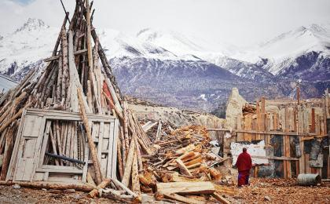 | 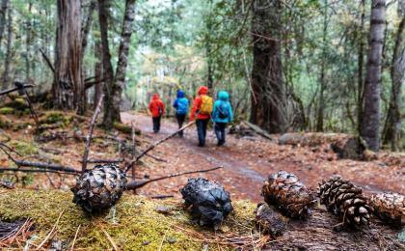

D4 波密 - 来古冰川

行程：
【上午】：今天我们沿着帕隆藏布江抵达然乌湖，欣赏过然乌风光之后继续深入来古村——一个隐藏在冰川末端的藏族村庄，仅有十几户藏家。
【下午】：来古村附近探索冰川群，接近由雪山伸向湖泊的巨大冰舌。
交通：GL8 别克商务（5-6小时）
住宿：八宿松赞来古山居（或同级）
餐饮：早餐（酒店）；午餐（自理）；晚餐（酒店）
最高海拔：4200米

户外亮点：

来古冰川群探秘，走近蓝冰洞
从来古村出发，沿着巨大的冰舌行进徒步2-3小时便可抵达蓝色冰洞，看东嘎冰川全貌 ，置身于高原海子与冰川雪峰群之中，感受大自然的震撼。

人文亮点：

来古冰川
来古冰川位于西藏昌都地区八宿县然乌镇境内，是西藏境内已知的面积最宽的冰川之一，更是帕隆藏布江的源头。沿着然乌一路行驶，抵达冰川入口处的藏族小村落——来古村 ，来古在藏语中就是隐藏着的世外桃源般的村落。

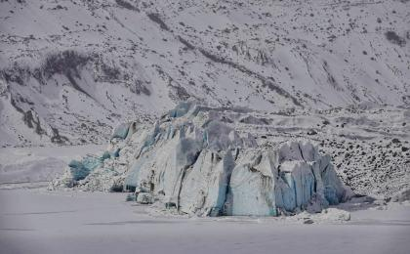 | 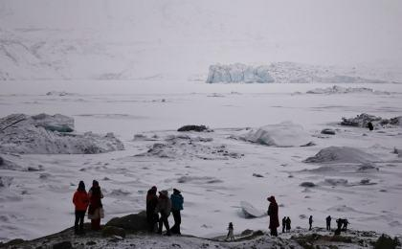

D5 来古冰川 - 波密

行程：
【全天】：徒步寻找隐藏在群山灌木间的高原淡水湖泊——朵松措。探访4200m之上神秘的休登寺。最后乘车返回波密住宿。
交通：GL8 别克商务（5-6小时）
住宿：波密松赞林卡（或同级）
餐饮：早餐（酒店）；午餐（自理）；晚餐（自理）
徒步距离：10公里

户外亮点：

徒步探访高原湖泊
或骑马或徒步穿过藏族村寨，高山草甸，溪流浅滩，抵达冰川之下的神秘湖泊。这是一座隐藏在群山之后的高原淡水湖，当地人称之为朵松措。湖水在群山的折射下呈现夺目的色彩，心驰神往。

人文亮点：

邂逅休登寺 走入藏民家
途经古朴的村庄，到当地藏民家做客，这些世代居住在这里的当地人，用淳朴的笑容治愈了我们来自城市的压力；途经位于海拔4千余米之上的藏密寺庙，环眺四周的雪山，这座已有500余年历史的寺庙，宛若世外仙人的修行地。

波密
波密与林芝相邻却在过去很多年一度被低估，背负雪山，面朝湖泊，林海莽莽。桃花朵朵，古朴的藏式民居,成群的野生动物……这里童话般的日子,永远如诗如画。作为高原最大的冰川群聚集地,波密已被《中国国家地理》认定为＂最美川之乡＂。因西藏最古老的嘎郎王朝建立于此,在风景之外,这片神秘净土上还留下许多历史遗迹和动人故事。

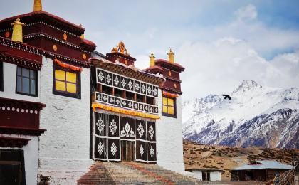 | 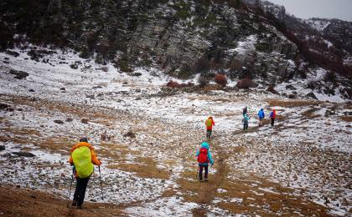

D6 波密 - 波密桃花沟 - 林芝；返程或继续延展行程

行程：
【上午】：波密桃花沟尽情拍摄，漫步村庄，走入当地人家。
【下午】：跟着当地老师，学做波密传统手工藏纸 。
【傍晚】：再次穿行于帕隆藏布大峡谷返回林芝。

交通：GL8 别克商务（2-2.5小时）
住宿：林芝工布庄园希尔顿酒店（或同级）
餐饮：早餐（酒店）；午餐（自理）；晚餐（自理）

人文亮点：

传统手工藏纸体验
作为记录了藏族人千百年历史记忆的藏纸，如今仍然应用在藏秘古籍中。我们走进当地传统的藏纸工作坊，跟随老师全面了解藏纸的由来，制作传统工艺和流程，并亲手体验制纸，收获属于自己的藏地旅行纪念。

波密桃花沟
在雅鲁藏布一带，蓝天之下，碧水之畔，最最动人的便应数桃花了，西藏的桃花与内陆的桃花完全不同，它并不是人工培育后的供观赏的小树种，而几乎都是高大的桃树，二三人围抱也不鲜见。而波密一带的村落也是桃花最为集中的区域，山坡上一眼望去成千上万，不来波密哪知世上还有让人发狂的桃花？

林芝
有“西藏江南”之美誉，大部分地区气候湿润，海拔适宜，是很多朋友的首入西藏的之选。林芝位于西藏东南部、拉萨以东，少数民族以门巴族和珞巴族为主。田园风光，交织南迦巴瓦峰的雄壮，壮丽又不失秀美。

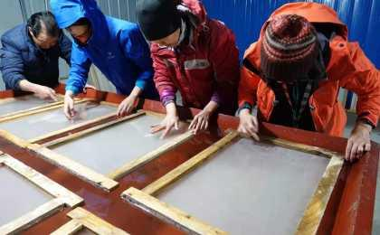 | 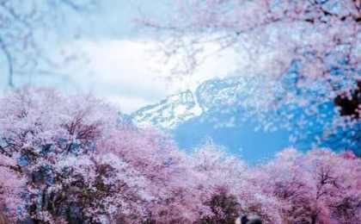

行程说明：
特别注意：仅为品牌宣传和目的地渲染所制作的部分微信稿和其他类似宣传海报，视频等，不作为我方最终准确的细节行程依据，同时也不作为报价的依据。
以上宣传内容为展示内容，仅供参考。感谢理解。

参考酒店清单

第1晚：林芝 - 林芝工布庄园希尔顿酒店（或同级）
背靠喜马拉雅山脉，比邻南伊沟和雅鲁藏布大峡谷，藏式文化与现代设计相结合的房间配备热嘎全日餐厅，会议室、电影院、健身房、恒温泳池一应俱全，是国家化度假酒店的不二选择。

“坐拥巨大的庄园，能看到雪山离机场也很方便，硬件设施完备，餐厅的川菜口味也不错。”
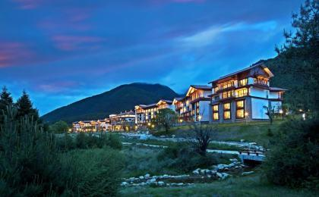 | 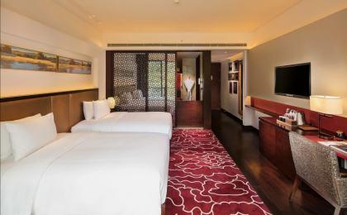

第2至3晚：波密 - 波密松赞林卡（或同级）
酒店坐落在帕隆藏布江开阔的林间坡地上，被雪山环抱。配有书吧、餐厅、泳池，是松赞系列酒店藏地重要的一站。

“空灵的整体设计，与远山湖泊融为一体。我在沙发中喝咖啡看雪山实在太舒服了。户外泳池实在是美，绝对值得打卡。”
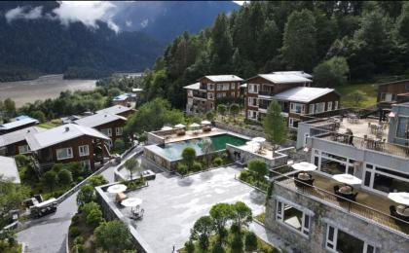 | 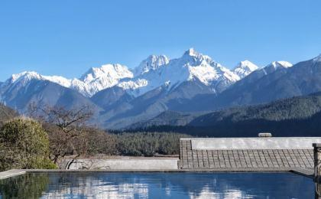

第4晚：来古冰川 - 八宿松赞来古山居（或同级）
海拔4200米之上的建筑奇迹，整座酒店镶嵌在悬崖之上，面朝冰川置身高山湖泊之中，采用24小时密闭供氧，丹麦进口的地暖设备。

“正对着来古冰川，位置极佳，周围没有其他的酒店选择。小而美的酒店，内部陈设很有松赞的风格，全供氧系统住的安心。随手拍的照片都可以惊艳朋友圈。”
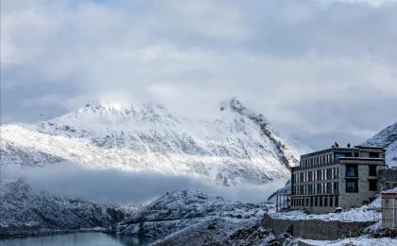 | 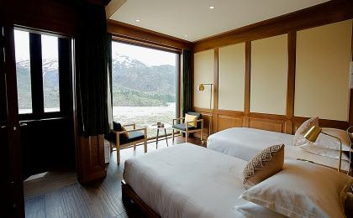

第5晚：波密 - 波密松赞林卡（或同级）
酒店坐落在帕隆藏布江开阔的林间坡地上，被雪山环抱。配有书吧、餐厅、泳池，是松赞系列酒店藏地重要的一站。

“空灵的整体设计，与远山湖泊融为一体。我在沙发中喝咖啡看雪山实在太舒服了。户外泳池实在是美，绝对值得打卡。”

第6晚：林芝 - 林芝工布庄园希尔顿酒店（或同级）
背靠喜马拉雅山脉，比邻南伊沟和雅鲁藏布大峡谷，藏式文化与现代设计相结合的房间配备热嘎全日餐厅，会议室、电影院、健身房、恒温泳池一应俱全，是国家化度假酒店的不二选择。

“坐拥巨大的庄园，能看到雪山离机场也很方便，硬件设施完备，餐厅的川菜口味也不错。”

住宿说明：
鉴于户外行程的特殊性，我方对于酒店 / 住宿的定义，可能包括：
1. 标准酒店（独立卫浴）；
2. 酒店式公寓（我方为独立的公寓，公寓内我方自己团员公用卫浴，比如四室两厅两卫）；
3. 高山小屋（多人间，一般为公用卫浴）；
4. 特色营地：2-4人间；一般公用卫浴，部分独立卫浴；
非经特别说明，我们所有的住宿均为酒店或者酒店式公寓（大床或者双床需要提早预约，默认是双床）；

所有最后的住宿清单，请以我方最终发送的排期行程文件（含具体行程日期）和行程确认书为准。我方会给予最为准确的说明。

参考餐饮清单

日期 | 早餐 | 午餐 | 晚餐
D1 | 酒店 | 自理 | 自理
D2 | 酒店 | 自理 | 自理
D3 | 酒店 | 自理 | 自理
D4 | 酒店 | 自理 | 酒店
D5 | 酒店 | 自理 | 自理
D6 | 酒店 | 自理 | 自理

户外补充说明

本行程所涉及的户外活动及难度级别：
 | 徒步 | 骑行 | 登山 | 漂流 | 浮潜 | 潜水 | 航行 | 游猎
0.5星（亲子） | ✓
1星
2星
3星
4星
5星
6星
7星

难度级别说明如下：

0.5星（亲子）
人群： | 完全针对中国的家庭和孩子的实际情况，分为4-6岁组，6-12岁组以及12岁以上组；
设计理念： | 户外启蒙；
强度： | 每天的行走时间不超过2小时，可能涉及以徒步、登山或漂流为代表的各种运动组合，专门为中国市场定制的难度等级，一般来说适合所有4岁以上的孩子
户外风险： | 完全可控；极低；全套专业和规范流程；
参加要求： | 身体健康；满足年龄需求；无需任何户外经验；无需任何特殊户外装备；

1星
人群： | 针对没有任何户外经验，或者有1年以内户外经验；追求不一样的旅行体验的体验性人群；
设计理念： | 户外教育；户外进阶；不一样的旅行；
强度： | 每天的行走时间不超过4小时，可能在公路，步道，山野小径
户外风险： | 完全可控；较低；全套专业和规范流程；
参加要求： | 身体健康；对体验旅行的理念有认知并认同；无需任何户外经验；基础户外装备；

2星
人群： | 针对没有任何户外经验，或者有1年以内户外经验；追求不一样的旅行体验的体验性人群；
设计理念： | 户外教育；户外进阶；不一样的旅行；
强度： | 每天的行走时间在4-5小时，可能在公路，步道，山野小径，或者峡谷穿越
户外风险： | 完全可控；较低；全套专业和规范流程；
参加要求： | 身体健康；对体验旅行的理念有认知并认同；无需任何户外经验；基础户外装备；

3星
人群： | 需要有1年以上户外经验或者完全符合需求的体力；追求不一样的旅行体验的体验性人群；可能需要接受我们的电话访问；
设计理念： | 户外教育；户外挑战；户外改变你的世界；
强度： | 每天的平均徒步时间5小时，平均爬升度在600-800米，平均徒步距离15公里
户外风险： | 有一定户外风险；安全完全可控；全套专业和规范流程；
参加要求： | 身体健康；对体验旅行的理念有认知并认同；需要一定户外经验；需要相应的户外装备；无需特别的技术装备；

4星
人群： | 需要有1年以上户外经验或者完全符合需求的体力；追求不一样的旅行体验的体验性人群；可能需要接受我们的电话访问；
设计理念： | 户外教育；户外挑战；户外改变你的世界；
强度： | 每天的平均徒步时间6小时，平均爬升度在700-1000米，平均徒步距离15-18公里，可能有部分路段高海拔
户外风险： | 有一定户外风险；安全完全可控；全套专业和规范流程；
参加要求： | 身体健康；对体验旅行的理念有认知并认同；需要一定户外经验；需要相应的户外装备；无需特别的技术装备；

5星
人群： | 需要2年以上户外经验；对于体力要较高需求；追求不一样的旅行体验的体验性人群；需要接受我们的电话访问和筛选；
设计理念： | 户外挑战；户外改变你的世界；
强度： | 每天的平均徒步时间6-7小时，平均爬升度在1000米以上，同时/或者平均徒步距离20公里，部分路段高海拔，可能包含部分登顶（容易）
户外风险： | 有户外风险；全套专业和规范流程；需要对风险和难度有心理认知；
参加要求： | 身体健康；对户外旅行的理念有认知并认同；需要2年以上户外经验；需要相应的户外装备；可能需要特别的技术装备；

6星
人群： | 需要2年以上户外经验；对于体力要较高需求；追求不一样的旅行体验的体验性人群；需要接受我们的电话访问和筛选；
设计理念： | 户外挑战；户外改变你的世界；
强度： | 每天的平均徒步时间7-8小时，平均爬升度在1000米以上，同时/或者平均徒步距离20公里，部分路段高海拔，部分路段需要结组，需要具备阿式登山技巧
户外风险： | 有户外风险；全套专业和规范流程；需要对风险和难度有心理认知；
参加要求： | 身体健康；对户外旅行的理念有认知并认同；需要2年以上户外经验；需要相应的户外装备；可能需要特别的技术装备；

7星
人群： | 需要相应领域的成熟户外经验；对体力和毅力都有完美的需求；追求高难度等级的户外挑战和极限之美；需要接受我们的履历筛选和实地考察；
设计理念： | 户外挑战；极限户外；
强度： | 每天的平均徒步时间超过8小时，平均爬升度在超过1000米，同时/或者平均徒步距离20公里以上，部分路段高海拔，部分路段需要结组，需要具备阿式登山技巧
户外风险： | 有较强户外风险；全套专业和规范流程；需要充分了解风险；
参加要求： | 不做定义；按实际选择线路，活动和日期量身定制；

来自我们的专业户外领队：户外出行提醒 & 户外装备建议

头部 | 防晒帽 | 其他用品 | 洗漱用品
 | 太阳镜 |  | 防晒霜
上身 | 冲锋衣（防风水外套） |  | 防晒唇膏
 | 保暖夹克 |  | 相机
 | 羽绒服 |  | 卫生用品
 | 速干衣 |  | 个人常备药物
 | 皮肤风衣／防晒服 |  | 湿纸巾或毛巾
 | 女士运动内衣 |  | 个人口味零食
下身 | 速干裤 |  | 能量棒
 | 内裤
足部 | 运动鞋
手部 | 薄款手套
基础装备 | 日登山包
 | 水袋或户外水壶水杯
 | 防水袋
 | 保温壶
 | 救生哨

